Concorso Nazionale di Poesia ‘Corpo di donna’, IV Edizione
Il femminile tra mito, simbolo e storia.
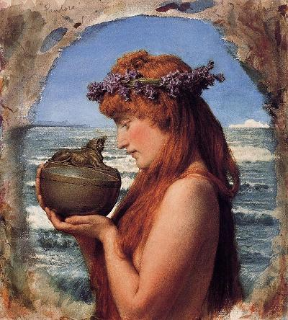
Pandora (1881), Sir Lawrence Alma-Tadema (1836-1912)

REGOLAMENTO
Alla IV Edizione del Premio Nazionale di Poesia “Corpo di donna, il femminile tra mito, simbolo e storia” possono partecipare autrici e autori, senza limite di età, con opere a tema, rigorosamente inedite e non pubblicate in rete (riviste elettroniche, social network...).
L’obiettivo della tematica proposta è, soprattutto, quello di ‘riattivare’ una riflessione sul femminile. Si tratta di una scelta necessaria, quasi urgente nella nostra società caratterizzata dal modello occidentale, sempre più appiattito su una tecno-scienza e su un agire pratico che annulla le differenze di genere. E tende, ancora, a relegare la donna in un vissuto di subalternità e di misconoscimento, se non di sottomissione e di violenza.
Si partecipa con opere di poesia che dovranno essere accompagnate da una sintesi del mito, dell’opera letteraria o della figura storica che ha ispirato l’opera.
Il Premio si articola, perciò, nell’unica sezione:
- Poesia a tema senza limiti di lunghezza (con allegata sintesi del riferimento mitico, letterario o storico).
Si partecipa con un massimo di due poesie. Il contributo di partecipazione è di € 5, da inserire all’interno della busta, assieme agli elaborati.
Le poesie vanno presentate in quattro copie, di cui tre anonime. Nel plico va inoltre inserita un'ulteriore busta, contenente il presente Regolamento con scheda di partecipazione compilata e firmata, la copia della poesia o delle poesie firmate con la dichiarazione che attesti l'autenticità dell'opera (dichiaro che l'opera è di mia creazione e sollevo l'Organizzazione del Premio da ogni responsabilità nel caso di plagio o di lesione di diritti terzi).
La Giuria del Premio declina, pertanto, ogni responsabilità riguardante atti di plagio o di lesione di diritti terzi. Ogni opera che riveli plagio verrà immediatamente esclusa dal Concorso.
Con la partecipazione al Concorso le autrici e gli autori offrono il loro consenso per l’eventuale diffusione di foto e video riguardanti la serata di Premiazione. E dichiarano di accettare l’eventuale diffusione delle loro poesie attraverso mezzi di informazione (compresi siti web o riviste online), senza nulla pretendere a livello economico. I diritti delle opere rimangono, in ogni caso, delle autrici o degli autori.
I plichi pervenuti incompleti non saranno accettati e in nessun caso verranno rispediti.
Gli elaborati non saranno restituiti.
Con la firma del presente Regolamento le autrici e gli autori dichiarano di aver preso visione integrale dello stesso Regolamento e di accettarlo in ogni punto.
Gli elaborati dovranno pervenire entro il 31 gennaio, indirizzati a dott.ssa Annalisa Scialpi, Via Magna Grecia 25, 74015, Martina Franca (Taranto), specificando nella missiva “Concorso di Poesia Corpo di Donna IV Edizione”
Le autrici e gli autori verranno avvisati, entro le due settimane successive alla scadenza dello stesso Concorso, di luogo e data della Premiazione;
L’Organizzazione si riserva la facoltà di prorogare la data di scadenza del Bando, avvisando i partecipanti, qualora il numero di partecipanti sia esiguo.
I premi consisteranno in libri, da consegnare ai primi due vincitori e potrà prevedere ulteriori riconoscimenti.
I premi dovranno essere ritirati personalmente e in nessun caso verranno spediti.
La Giuria esaminatrice delle opere, operante nel campo culturale ed artistico, sarà rivelata nel corso della serata di premiazione. Il giudizio della Giuria è insindacabile.
I partecipanti al Premio accettano il trattamento dei propri dati ai sensi del decreto Legge 30 Giugno 2003 n.196 e successive modifiche.

Scheda di partecipazione
(da non staccare, ma da consegnare assieme al Regolamento)
La/il sottoscritta/o …...........................................................................................................
residente a ….......................................................................................................................
in via......................................................................................................................n............
cap....................................
telefono o cellulare.............................................................................................................
e-mail..................................................................................................................................
dopo aver preso visione del Regolamento del Concorso e averlo accettato in ogni punto
chiede
di poter essere ammessa/o al Concorso, con l'opera/e
….................….............................................................................................................................
….................................................................................................................................................

In fede
…..............................................................

